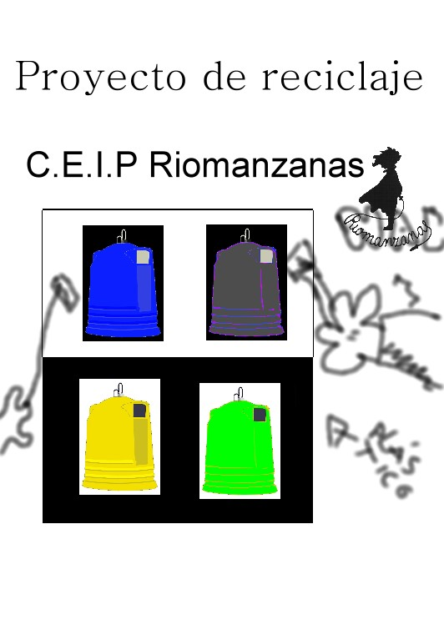

PROYECTO DE RECICLAJE

Esta es una redacción sobre el proyecto de reciclaje que nos mandó hacer el British Council a nosotros, los niños del colegio Riomanzanas. Toda la escuela ha estado involucrada en este proyecto. Su logotipo es “LAS TRES ERRES”(Reducir, Reciclar y Reutilizar)

Nos han traído unos pósters plegables del British Council en los que he aprendido cosas como algunas maneras de reciclar agua, reutilizar bolsas y plásticos, y aprovechar la energía. Fueron colocados por todo el pasillo principal del piso superior del colegio.
Los trabajos que hicimos los niños fueron éstos:
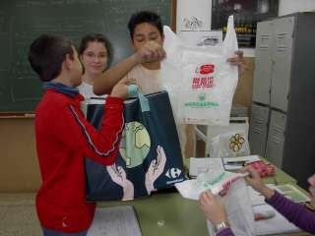
- Hemos trabajado los contenedores de tres colores, que ponemos en cada uno, y hemos colocado en un biombo explicativo donde cuenta dónde se han de introducir cada uno de los distintos materiales reciclables. Lo hemos dividido con una frontera en la que en la parte superior se muestran lo que sí hay que meter en cada contenedor y en la otra lo que no.
No es que haya aprendido mucho con esto, por que ya me lo habían enseñado antes en párvulos, pero al menos para que los actuales alumnos de infantil lo aprendan.
- Hemos investigado si los mayores supermercados de Zamora (Eroski, Mercadona, Carrefour y Día) los siguientes datos: Los niños de 5º han investigado en dichos supermercados si embalaban demasiado los productos. En cambio, nosotros, los niños de 6º hemos buscado y anotado si esos supermercados utilizan demasiadas bolsas y si utilizan bolsas reutilizables. Hemos sacado conclusiones sobre el tema entre los dos cursos (5º y 6º) sobre lo que se ha sacado de la investigación, como los productos que se podrían haber fabricado con el plástico del envoltorio reciclado.
El supermercado que más reciclaba y cuidaba el medio ambiente había sido Carrefour, quien utilizaba bolsas biodegradables y vendía bolsas reutilizables de rafia (daba dos bolsas gratis si era la primera vez que comprabas) También vimos las ventajas de utilizar bolsas reutilizables y biodegradables.
- Nuestros amigos de Inglaterra nos enseñan que ellos allí también reutilizan bolsas. También nos enviaron unos diseños de unas bolsas reutilizables que ellos habían dibujado.
Nosotros también diseñamos unas bolsas reutilizables con mensajes a favor de la naturaleza.
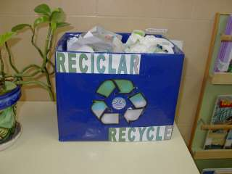
Mi bolsa tenía un trébol y decía CARE OF NATURE (cuida de la naturaleza)
- Hemos hecho un gran mural con dos bolsas que hablan: una bolsa reutilizable que cuida la naturaleza, y otra bolsa de plástico que mata animales por ahogamiento y contamina.
- Trabajamos la consecuencia de la utilización de demasiado plástico y su mala gestión.
Desde ese momento aprendí a utilizar mejor el plástico.
- Hemos repasado otros temas del ecologismo como el calentamiento global y cómo afecta a personas por todo el globo.
- Maite ha enterrado unos objetos de distintos materiales (plástico, papel, latas) para ver cuánto tardaban en descomponerse. Los desenterraremos en semana santa para ver si se han descompuesto.
No creo que se hayan descompuesto para semana santa. Esos materiales son muy resistentes al tiempo.

Hemos trabajado también cómo reducir el CO² emitido de forma personal:

- Hemos comprobado qué reciclamos en casa y cómo podemos mejorar y reciclar más.
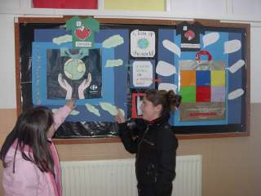
Yo normalmente reciclo, aunque yo y mi familia hemos mejorado algunas cosas tras esto.
- También hemos reducido los envoltorios a la hora del recreo, además se han colocado basuras de envases por el patio. Normalmente no llevo envoltorios en el almuerzo, pero las veces que lo llevo lo llevo a casa para reutilizarlo.

He aquí las cosas que hemos hecho también para tener una escuela más sostenible:
- Hemos diseñado carteles publicitarios para fomentar el reciclaje.
En el mío he escrito como eslogan la frase “Este es el total”.
- También hemos hecho una exposición con trabajos manuales hechos con materiales reciclados. Padres y madres han venido ha ver la exposición.
Aunque yo hice una foto de una cabaña hecha con material reciclado, no colocaron la foto.
- Tenemos en clase contenedores de distintos colores (amarillo y azul) en los que tiramos la basura. Nos turnaremos los niños de 6º para ir a tirarlos a las papeleras de reciclaje que hay al lado del recinto escolar.
- Hemos hecho un árbol de navidad con hueveras, cartones de leche y otros materiales reciclados.
Todo eso hemos hecho para tener una escuela más sostenible. También hemos colocado papeleras de reciclaje azules por las clases. Hemos procurado utilizar menos papel y reutilizarlo.
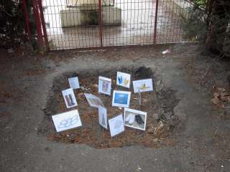

MI OPINION: Creo que en este trabajo nos hemos esforzado mucho todos, aunque aún así tenemos que seguir con estas costumbres y no perderlas por el paso del tiempo.

